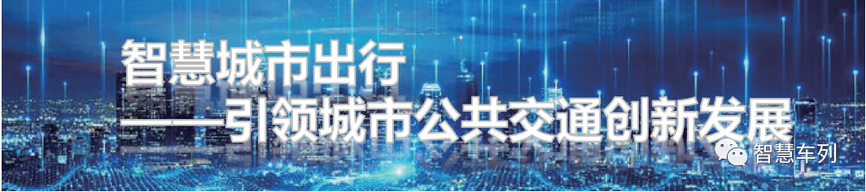

智慧城市出行公共交通系统是以乘客需求为导向，根据城市规划及出行热力需求，依托客流走廊建立智慧车列交通系统骨干线路，拓展网络覆盖城市所有出行区域，构建“骨干线路+拓展网络”的新一代品质型公共交通系统。对传统地面汽电公交进行数字化升级，为乘客提供更好的保障型出行服务。“保障型+品质型”城市公共交通体系实现集约化出行模式下兼顾个性化出行需求，打造柔性化公交供给模式，提升城市公共交通服务品质与竞争力。

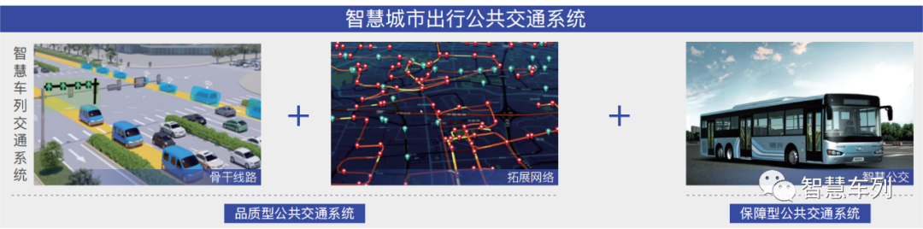

智慧城市出行公共交通系统基于4G/5G网络实现人、车、路、云融合协同，创新性的建立以需求感知、需求分析、需求响应、数据分析决策为逻辑的城市公共交通运行组织模式。系统高度网联化、智能化。

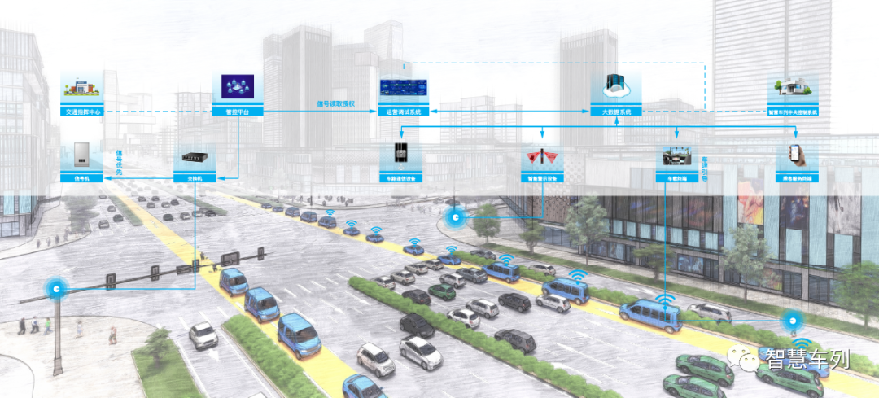

**全新的出行服务体验**  
真正实现“以人为本”的公共交通出行服务，开创城市美好出行满足乘客“全场景、全类型、全时段、全区域”出行需求。

◆更便捷高效的出行方式；

◆更舒适的出行服务；

◆更高性价比的出行选择；

**▶预约行程**

◉便捷预约：

      乘客可通过APP或站台智能终端预约行程，通过APP预知行程信息，从容出行。

◉多种选择：

      提供保障型和舒适型出行服务覆盖不同出行需求，既能提供低价的保障出行服务，也可提供价格合理的高品质出行服务。

◉安全贴心：

      针对小孩上学和老年人出行等特定需求提供关怀服务，出行信息通过APP实时反馈给监护人，安全可控。

**▶候车检票**

◉站点覆盖率高：

      根据出行需求大数据设置站点，弥补传统公交、地铁站点覆盖率低，站点区位不合理等不足，解决出行“最后一公里”难题。

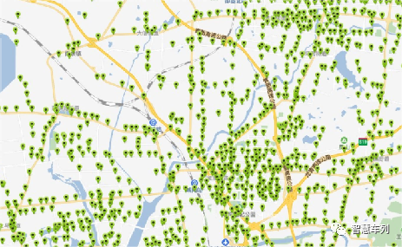

◉行程预知：

      传统公交车到站时间不准确，候车时间长。而智慧城市出行系统车辆位置信息可实时掌控，乘客仅需根据车辆轨迹提前2分钟到站候车，且站台环境舒适，告别等车焦虑。

◉便捷乘车：

      站点设置在靠近小区、学校、商场，乘客在地面站台候车，系统派遣车辆到站台接送乘客。而轨道交通乘客需要进入地下车站或空中车站，候车采取“人赶车”模式，站点换乘繁琐。

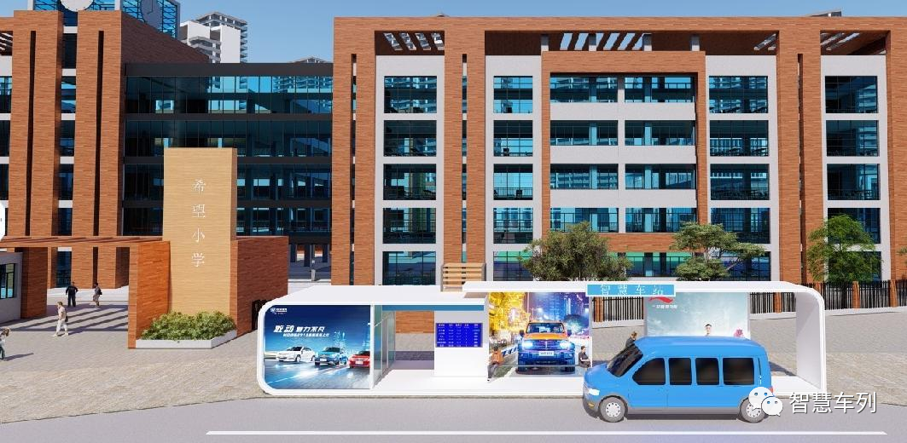

**▶品质出行**

◉人人有座位：

      定制开发的全新车型带来舒适乘车体验，预约成功即保障乘客人人有座，告别挤公交尴尬。

◉便捷直达：

      大数据智能匹配将同一时刻同站出发、同站到达的乘客同乘一辆车，采用“点对点”服务模式式，便捷直达，告别传统公交和地铁繁琐换乘、“站站停”出行模式，大幅节省出行时间。

◉高效畅通：

      路权保障+信号优先，出行速度可达60-80km/h，相比传统公交、地铁15-25km/h运行速度，大幅提升出行速度，准点安心；与私家车出行相比更快捷，尤其高峰时段优势更明显，并且出行成本远低于开私家车出行。

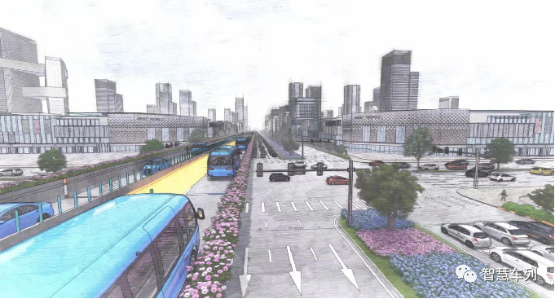

**社会经济效益**

以信息化、智能化对现有城市公共交通资源进行重新组织，提升城市公共交通系统运营企业各项核心指标，降低运营成本，提升运营收入。运营调度更智能、系统运行更安全、管理决策更科学。

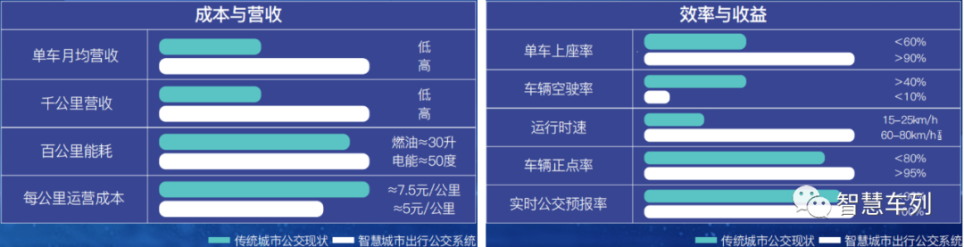

城市交通影响经济发展，智慧城市出行公共交通系统建成运行后，将推动城市公共交通出行服务从“基础出行保障”向”满足多层次出行需求”的转变，实现城市公交资源供给的创新提升，城市公共交通全市范围内的提速，公共交通品质大幅提升，构建城市“保障型+品质型”公共交通体系，满足市民多样化出行需求。从而吸引更多市民放弃私家车出行，选择公交出行方式，公共交通出行比例将进一步上升，城市道路交通拥堵情况将得到极大缓解，减少交通碳排放，助力“双碳目标”。并有助于减少政府在公共交通方面的财政支出。

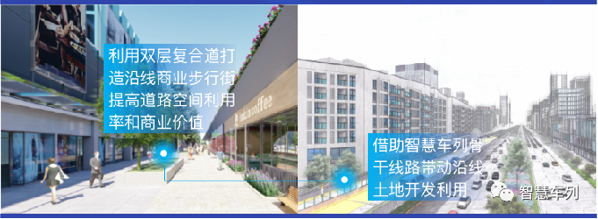

智慧车列交通系统为更多城市提供一种以道路公共交通引导城市发展的解决方案。同轨道交通一样，智慧车列交通系统能有力带动沿线土地开发利用,以智慧车列交通系统为骨干+TOD模式，沿线土地区位优势将进一步凸显，沿线商业投资和开发吸引力将大幅提升，有利于促进城市发展规划和土地开发利用。

智慧城市出行公共交通系统作为新一代城市智能交通系统，涵盖了行业上下游众多细分领域，借助智慧城市出行公共交通系统的建设落地联动效应，建立并完善相关交通产业集群，整体产值规模可达千亿以上。